**MASJID JAMEK KAMPUNG BANGGOL**

**JALAN POKOK SENA**

**13220 KEPALA BATAS**

**PULAU PINANG**

**JAIPP/PMS/30/04/04**

**TELEFON : PENGERUSI ( 0134261646 ), SETIAUSAHA ( 0134336532 )**

Bil ( 22 ).MJKB/2019/011 Tarikh : 5 Mac 2019

Tuan / Puan,

**MESYUARAT AHLI JAWATANKUASA MASJID JAMEK KG BANGGOL BIL. 03/2019**

Saya dengan hormatnya diarah merujuk kepada perkara di atas untuk perhatian tuan.

2. Untuk makluman Tuan / Puan, Mesyuarat Ahli Jawatankuasa Masjid Kampung Banggol akan diadakan pada tarikh, masa dan tempat seperti berikut:-

Tarikh : **08 MAC 2018 ( JUMAAT )**

Masa : **9:30 Malam**

Tempat : **Rumah En. Mohd Sobri Bin Saleh (Pengerusi)**

3. Agenda Mesyuarat adalah seperti berikut:

1. Ucapan Pengerusi
2. Membentang dan mengesahkan minit mesyuarat bil 02/2019
3. Perkara-perkara berbangkit
4. Membentang dan mengesahkan laporan kewangan
5. Arahan semasa JHEAIPP/MAIPP/ZAKAT dan lain-lain.
6. Hal berkaitan Mesyuarat Agung MJKB
7. Hal-hal lain
8. Penutup

4. Sukacita tuan-tuan dijemput hadir ke mesyuarat tersebut.

Sekian, terima kasih.

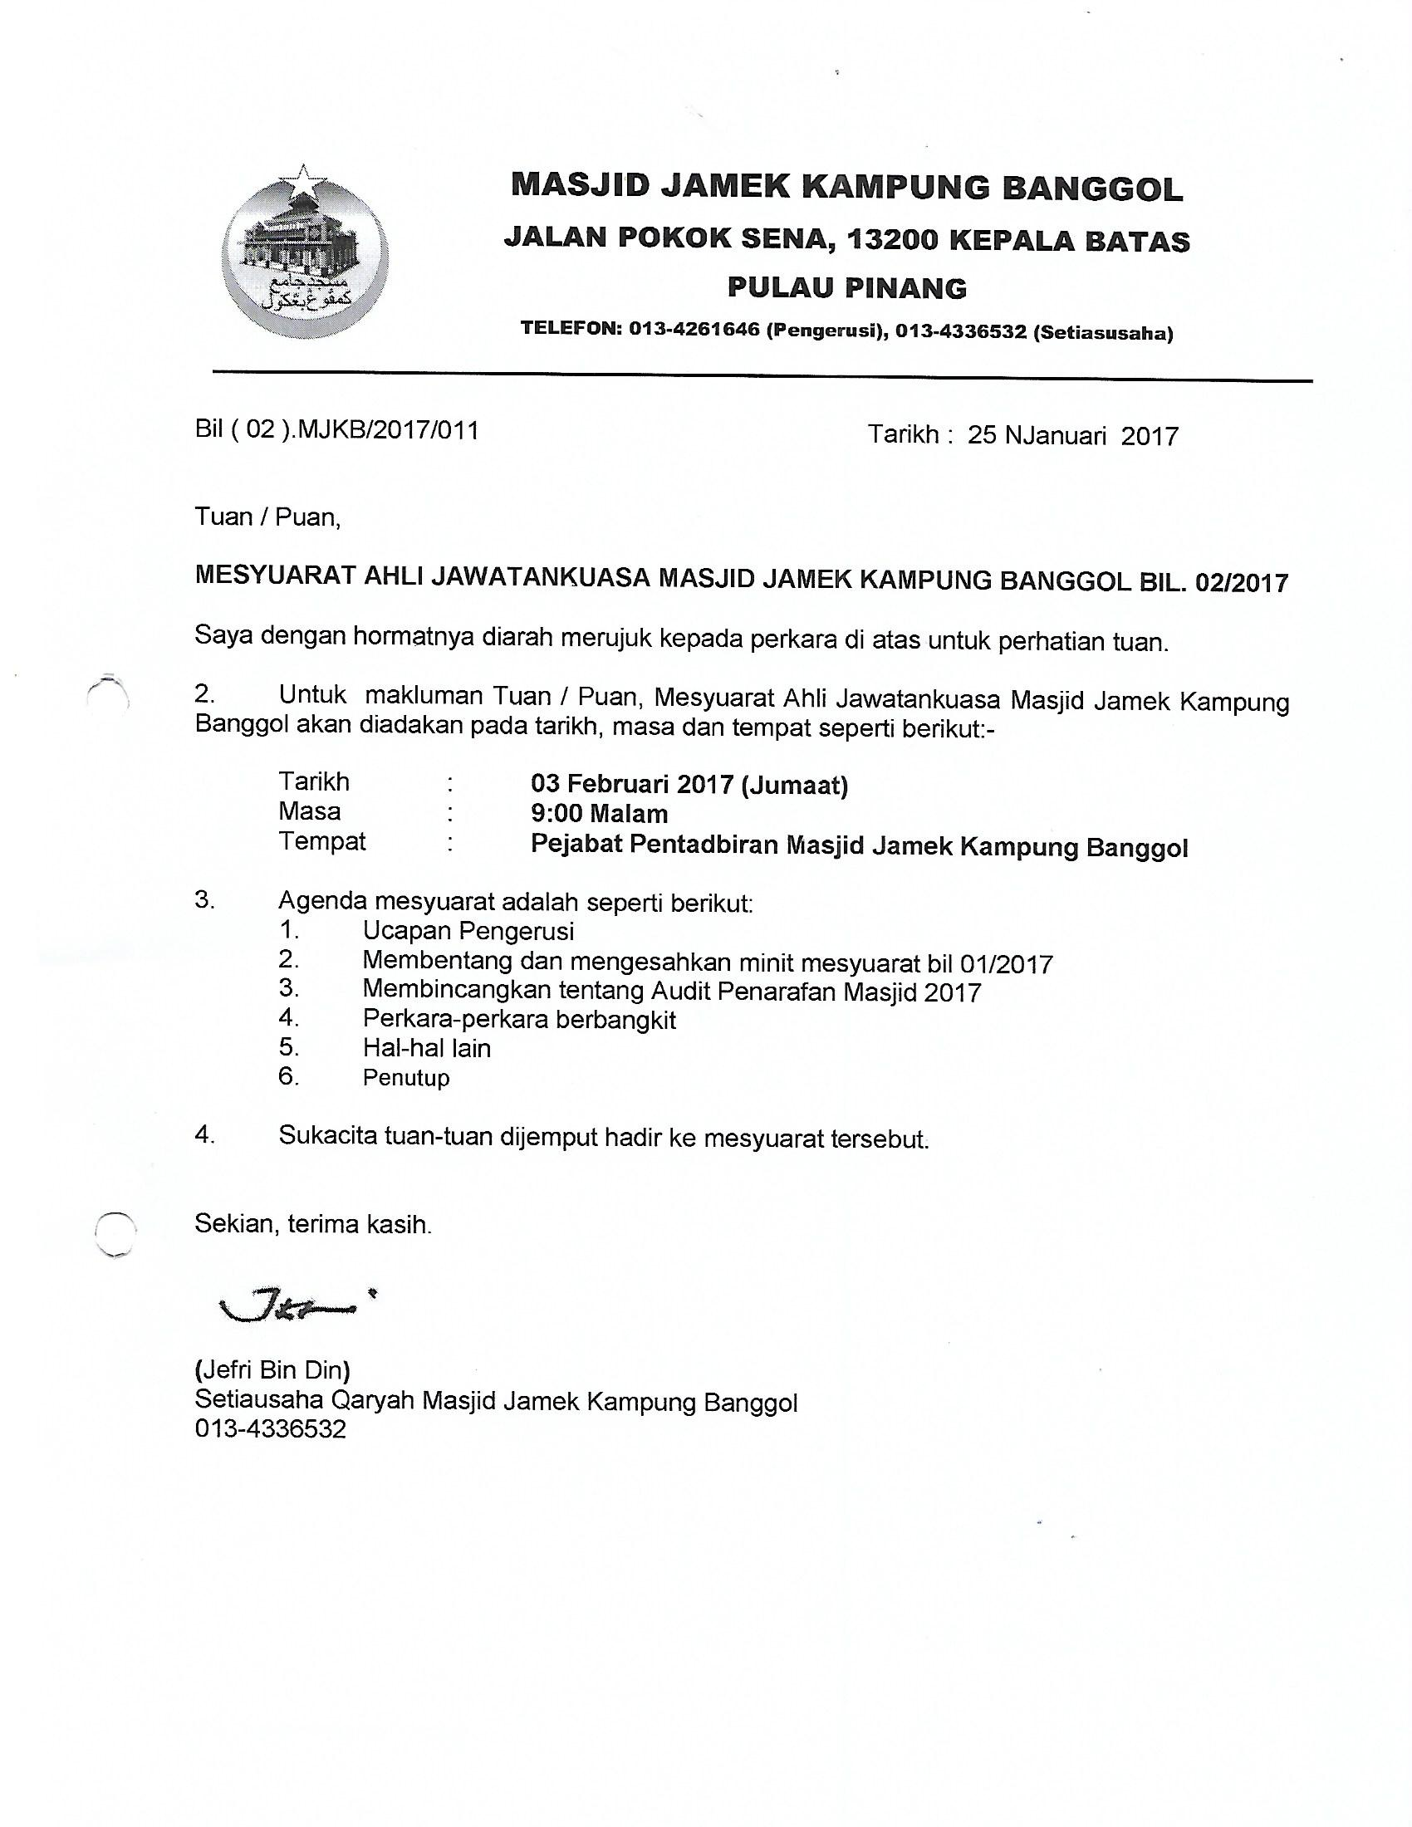

**(**Jefri Bin Din**)**

Setiausaha Qaryah Masjid Kampung Banggol

013-4336532

**MASJID JAMEK KAMPUNG BANGGOL**

**JALAN POKOK SENA**

**13220 KEPALA BATAS**

**PULAU PINANG**

**JAIPP/PMS/30/04/04**

**TELEFON : PENGERUSI ( 0134261646 ), SETIAUSAHA ( 0134336532 )**

**MINIT MESYUARAT AHLI JAWATANKUASA MASJID JAMEK KAMPUNG BANGGOL BIL 02/2019**

Tarikh : 14 Februari 2019

Masa : 09:30 MALAM

Tempat : Rumah En. Mohd Sobri Bin Saleh (Pengerusi)

**KEHADIRAN :**

1. Encik Mohd Sobri Bin Saleh - Pengerusi
2. Encik Mohd Faissol Bin Che Ahmad - Timb. Pengerusi
3. Encik Mohd Saiful Bin Rosli - Pen. Setiausaha
4. Tuan Haji Shahidan Bin Ahmad - Bendahari
5. Encik Kamal Bin Hussain - Pen. Bendahari
6. Encik Othman Bin Omar - Bilal
7. Encik Zulkifli Bin Hashim - Bilal
8. En. Suhaimi Bin Ahmad - Siak
9. Encik Mohd Zaidi Bin Zainol Abidin - Rakan Masjid
10. Encik Mohammad Rosli bin Yusof
11. Encik Mohamad Hanif Bin Abdullah
12. Encik Ramli Bin Othman
13. Encik Saidon Bin Abdul Karim
14. Encik Zabidi Bin Awang
15. Tuan Haji Sohaimi Bin Razali
16. Puan Jarina Binti Chek Omar
17. Puan Tuan Bidah Bin Syed Muhammad

**TIDAK HADIR**

1. Encik Jefri Bin Din - Setiausaha
2. Tuan Haji Nasri Bin Hashim - Imam
3. Tuan Haji Suki Bin Husin - Imam
4. En. Mohd Rizam bin Ishak - Siak
5. Encik Mohamad Fadzli Bin Ibrahim
6. Tuan Haji Yusop Bin Che Mat
7. Encik Norizudin bin Ismail

|  |  |  |
| --- | --- | --- |
| **BIL** | **PERKARA** | **TINDAKAN** |
| **1.** | **UCAPAN PENGERUSI**  Tuan Pengerusi mengucapkan salam dan mengalu-alukan kehadiran semua pegawai dan ahli jawatankuasa yang hadir. Majlis dimulakan dengan bacaan Surah Al Fatihah untuk dihadiahkan kepada junjungan besar Nabi Muhammad S.A.W, ahli keluarga baginda, para sahabat, para tabein dan seluruh muslimin dan muslimat. |  |
| **2.** | **MEMBENTANG DAN MENGESAHKAN MINIT MESYUARAT BIL 01/2019**  Penolong setiausaha membentangkan minit mesyuarat bil 01/2019. Tuan Haji Sohaimi Bin Razali mencadangkan minit mesyuarat bil 09/2018 yang lalu disahkan dan disokong oleh Encik Ramli Bin Othman | Setiausaha |
| **3.** | **PERKARA-PERKARA BERBANGKIT**  **3.1 Membentangkan Laporan Terkini Pembinaan Masjid Baru**   * Kerja-kerja memasang struktur bangunan atas sedang dijalankan. * Mesyuarat Tapak Siri 5 diadakan pada 22 Januari 2019 * Pembinaan MJKB pada masa ini berjalan lancar dengan peratus perlaksaan adalah 29%.   **3.2 MEMBENTANG SKIM PENGURUSAN JENAZAH PERCUMA (SPJP)**   * Seramai 4520 ahli berdaftar dalam SPJP berakhir bulan Disember 2018 * 4 kematian pada januari 2019   **3.3 ANAK QARYAH YANG TIDAK HADIR SOLAT JUMAAT**   * Program ziarah akan dilaksanakan pada masa terdekat. * Senarai nama untuk mengesan anak qaryah yang tidak hadir solat jumaat akan dibuat. * Risalah dakwah akan diedarkan semasa ziarah.   **3.4 PEMBELIAN TANAH BERSEBELAHAN MASJID JAMEK KAMPUNG BANGGOL**   * 6460 kaki persegi tanah wakaf telah terjual daripada jumlah 8383 kaki persegi milik En. Mohd Salleh Bin Mohammad * Jumlah tanah wakaf keseluruhan adalah 25150 kaki persegi. * Pembelian pemilik tanah seterusnya akan dibuat dalam masa terdekat.   **3.5 VIDEO DAN GAMBAR UNTUK GALERI MJKB**   * Replika siap sepenuhnya dan galeri untuk sejarah masjid lama Kampung Banggol akan dibuat.   **3.6 KAYU BANGUNAN LAMA MJKB**   * Jualan kayu telah dibuat. * Tukang kayu Pak Man Nira juga telah memilih kayu untuk dijadikan mimbar dan 5 buah Gazebo   **3.7 FORUM MUSLIMAT**   * Program riadah di Vision Park, Kepala Batas telah diadakan pada 10 Februari 2019 yang lalu. * Program ini akan dilaksanakan pada hari ahad minggu kedua setiap bulan. * Alat permainan seperti bola untuk kanak-kanak perlu disediakan. * Air mineral perlu disediakan untuk diberi kepada pengunjung yang hadir disamping pemberian pamplet dakwah. * Banner akan dipasang bagi menarik pengunjung untuk sertai bersama usrah santai ini.   **3.8 STRUKTUR SEMENTARA DI TAPAK KUBUR BARU**   * Bekalan elektrik di kubur baru akan dipasang. Struktur besi dan dinding zink akan dibina bersaiz 6 x 6 kps sebagai bangunan sementara di kubur. * Sebut harga kos pembinaan sebanyak RM1900 telah diperolehi dan mesyuarat bersetuju dengan kos berkenaan.   **3.9 PEMBERSIHAN KAWASAN KUBUR DAN MASJID**   * Program gotong-royong ini diadakan tetap pada hari ahad minggu ketiga setiap bulan.   **3.10 HIASAN DALAMAN MASJID BARU MJKB**   * Pihak jawatankuasa telah memanggil seorang kontraktor untuk menyiapkan design dalaman bagi ruang hadapan masjid baru MJKB. * Mesyuarat dengan kontraktor yang lain akan diadakan dalam masa terdekat.   **3.11 PEMBENTANGAN SISTEM MASJID ELIT**   * Proses pemberian data kepada MYRICH DYNASTI sebagai programmer sistem E-SPMD telah dibuat.   **3.12 LAPORAN PERANCANGAN AKTIVITI YANG AKAN DIJALAN PADA TAHUN 2019**   * Semua Biro dikehendaki menyediakan perancangan aktiviti pada tahun 2019 * Mini karnival akan diadakan pada 23 dan 24 Mac 2019 * Program Ehya’ Ramadhan sepanjang bulan ramadhan * Jamuan Raya * KEM KEMBARA ANK SOLEH   **3.13 KELAS AL-QURAN**   * Kelas Al-quran akan diadakan selepas solat isyak setiap hari. * JProgram ini diselaraskan oleh En. Kamal Bin Hussain   **3.14 PROGRAM MASJID ELIT ( MUSLIMAT DAN KESIHATAN )**   * Program yang di atur bersama dengan Majid Jame’ul Badawi * Program kesihatan seperti pemeriksaan kesihatan dan derma darah * Tuan Setiausaha menghadiri mesyuarat masjid elit di Masjid Kubang Menerung   **3.14 MASALAH DADAH**   * Gejala dadah di dalam kampung semakin aktif dan membimbangkan. Kerjasama bersama Rukun Tetangga akan dibuat dalam masa terdekat.   **3.16 BASIKAL LAJAK**   * Nasihat kepada kanak-kanak yang terjebak dengan basikal lajak supaya mengutamakan keselamatan diri dan pengguna jalan raya yang lain. | Biro Pembinaan Masjid Baru  Biro Kebajikan dan Kemasyarakatan  Biro Dakwah  Biro Pembangunan Masjid Baru  Biro Penerangan  Biro Keceriaan dan Infrastruktur /  Rakan Masjid  Biro Muslimat  Biro Keceriaan dan Infrastruktur /  Rakan Masjid |
| **4.** | **MEMBENTANG DAN MELULUSKAN LAPORAN KEWANGAN**   * Bendahari menangguhkan pembentangan laporan kewangan bulan januari 2019 | Bendahari |
| **5.** | **ARAHAN SEMASA JHAIPP / MAIPP / ZAKAT**  Pengerusi telah membaca semua surat masuk daripada Jabatan untuk makluman semua ahli mesyuarat. Antara surat-surat tersebut :   * 11 Februari 2019   Pelaksaan amalan bacaan kitab suci al-quran selepas solat subuh di seluruh negeri Pulau Pinang.   * 12 Februari 2019   Jemputan program gerakan subuh seramai jumaat dan ceramah perdana oleh ustaz Abdul Somad sempena Karnival “Khaira” Ummah Peringkat Negeri Pulau Pinang 2019 |  |
| **6.** | **MESYUARAT AGUNG MASJID JAMEK KAMPUNG BANGGOL**   * Mesyuarat agung MJKB akan diadakan pada   **TARIKH** : 19 Februari 2019 (Ahad)  **MASA** : 08.00 malam (selepas solat maghrib)  **TEMPAT** : Masjid Sementara Surau Haji Ahmad Tuan Husin   * Jemputan pegawai tadbir Pejabat Agama Islam Kepala Batas * Jamuan makan sebanyak 200 bungkus nasi lemak ayam panas. * Semakan ejaan dan kewangan telah dibuat. |  |
| **7.** | **HAL-HAL LAIN**  **7.1 SOLAT JENAZAH**   * Waris dan petugas dikehendaki terus mengangkat jenazah semasa imam mambaca doa. * Imam bertugas mesti memaklumkan bahawa jenazah tidak menunggu semasa imam membaca doa selepas solat jenazah.   **7.2 AZAN ISYAK SELEPAS KULIAH**   * Mesyuarat memutuskan bilal mestilah melaungkan azan semasa masuk waktu solat isyak. Penceramah dikehendaki berhenti seketika dan memberi ruang untuk azan berkumandang.   **7.3 RUMAH KAYU DIATAS JUALAN TANAH WAKAF**   * Mesyuarat bersetuju membuka tender untk pembelian rumah kayu berkenaan.   **7.4 MINI KARNIVAL**   * Perubahan tarikh akan dibuat dan dimaklumkan di dalam capaian komunikasi Whats App * Tuan setiausaha dikehendaki melantik jawatan kuasa kecil program berkenaan.   **7.5 PENAMATAN TUGAS TUKANG KEBUN TUAN HAJI SAMAN**   * Tugas tukang kebun tidak diperlukan memandangkan kerja-kerja pembersihan gotong-royong berkala setiap 3 minggu sekali telah dibuat di tanah perkuburan Masjid Jamek Kampung Banggol.   **7.6 PEMILIHAN KONTRAKTOR PEMASANGAN GIANT FAN DI BANGUNAN BARU MASJID JAMEK KAMPUNG BANGGOL**   * Pihak JKR telah mencadangkan tiga kontraktor bagi pemasangan Giant Fan di bangunan baru. Kontraktor berkenaan terdiri daripada:  1. BESTFAN SDN. BHD ( RM21,500 ) 2. BIGASS FANS ( RM31,000 ) 3. AIREGARD ( RM26,000 )  * Perbincangan telah dibuat dengan melantik BESTFAN SDN BHD memandangkan kos yang murah dan berpatutan. |  |
| **8.** | **PENUTUP**  Tuan Pengerusi mengucapkan terima kasih kepada semua yang hadir dan meminta semua Biro mengambil tindakan segera berkaitan dengan isu yang dibangkitkan.  Mesyuarat ditangguh pada jam 12.15 pagi |  |

**Disediakan Oleh, Disahkan Oleh**





**……………………………… …………………………………**

**( JEFRI BIN DIN ) ( MOHD SOBRI BIN SALEH )**

Setiausaha Pengerusi

Tarikh : 13 Februari 2019